Гелиевый масс-спектрометрический течеискатель ZQJ-Leaklab-3300
  - Обновлённое руководство по эксплуатации
Русская редакция на основе руководства изготовителя от 24 июня 2026 года. Подготовлено для публикации лабораторией контроля герметичности Ликлаб. Сентябрь 2026 года.
Руководство содержит требования безопасности, технические характеристики, порядок установки, настройки, калибровки и измерений, расшифровку диагностических сообщений и описание интерфейсов. Эта редакция публикуется отдельно и не заменяет ранее размещённые руководства.
Текст и поясняющие надписи переведены на русский язык. Русские экраны являются адаптированными иллюстрациями, а не подтверждением наличия русской прошивки: в исходной документации указаны китайский и английский языки интерфейса. Имена протокольных команд, коды сообщений и международные обозначения сохранены для практического применения.
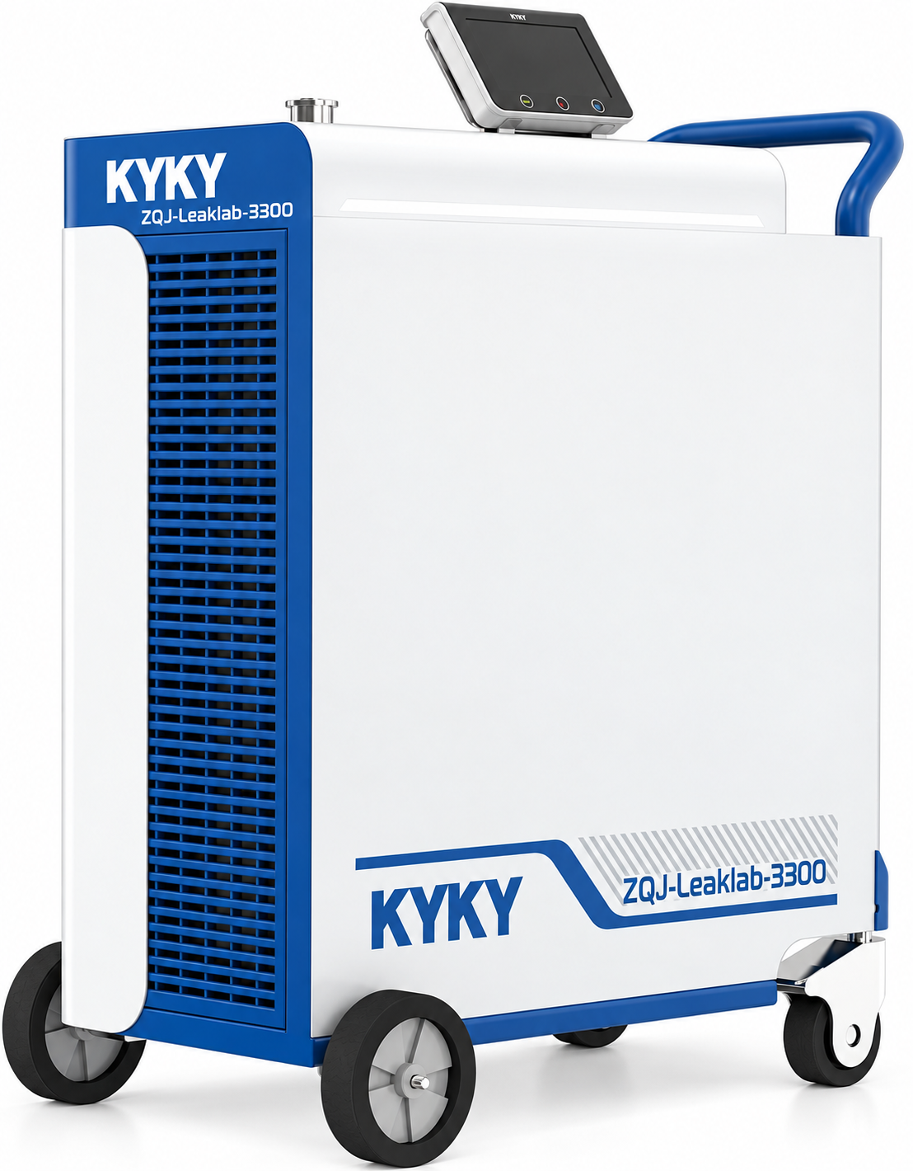
ZQJ-Leaklab-3300. Стилизованная иллюстрация по фотографии из руководства; маркировка адаптирована для русской редакции.

Содержание
1 Требования безопасности
2 Технические данные
3 Обзор прибора
4 Установка
5 Эксплуатация
6 Ошибки и предупреждения
7 Утилизация
Приложение А Интерфейсы
Приложение Б Заводские настройки
Приложение В Протокол связи ASCII
Приложение Г Декларация загрязнения

1 Требования безопасности

1.1 Введение

1.1.1 Назначение руководства
В этом разделе приведены требования безопасности при работе с гелиевым течеискателем ZQJ-Leaklab-3300. Все сотрудники, работающие с прибором, должны внимательно прочитать и полностью понять настоящее руководство.

1.1.2 Обозначения опасности
В руководстве используются следующие обозначения безопасности. Внимательно соблюдайте все требования.
ОПАСНОСТЬ. Требование относится к личной безопасности. Несоблюдение может привести к травме.
СЕРЬЁЗНОЕ ПРЕДУПРЕЖДЕНИЕ. Несоблюдение может привести к необратимому повреждению прибора.
ПРЕДУПРЕЖДЕНИЕ. Несоблюдение может нарушить нормальную эксплуатацию прибора.

1.2 Общие требования безопасности

1.2.1 Требования безопасности
Течеискатель ZQJ-Leaklab-3300 предназначен для обнаружения очень малых потоков натекания в системах и изделиях. При испытании систему или изделие вакуумируют — это вакуумный метод течеискания.
Для течеискания ZQJ-Leaklab-3300 использует только газ; пробным газом служит гелий.
Прибор подходит для следующих промышленных задач:
Контроль качества при изготовлении изделий.
Контроль качества в ходе производственных процессов.
Техническое обслуживание и сервис.
ОПАСНОСТЬ. Токсичные, горючие и коррозионно-активные газы могут причинить вред здоровью. Не приближайтесь к выпуску откачиваемого газа и обеспечьте безопасное обращение с ним.
ОПАСНОСТЬ. Не опирайтесь на прибор, не садитесь и не ложитесь на него. Опрокидывание может привести к тяжёлой травме или смерти.
ОПАСНОСТЬ. Размещайте прибор на открытом ровном участке пола, чтобы исключить опрокидывание.
ОПАСНОСТЬ. На входном патрубке при вакуумировании действует перепад давления около одной атмосферы. Держите части тела вдали от открытого входного патрубка.
СЕРЬЁЗНОЕ ПРЕДУПРЕЖДЕНИЕ. Не допускайте попадания и накопления жидкостей и кислот в приборе при эксплуатации и хранении. Повреждение по этой причине не относится к гарантийным случаям.
СЕРЬЁЗНОЕ ПРЕДУПРЕЖДЕНИЕ. Прибор предназначен для течеискания. Не используйте его как обычную вакуумную откачную установку или для откачивания газа высокого давления: это может повредить насосы и уплотнения вакуумной системы.
СЕРЬЁЗНОЕ ПРЕДУПРЕЖДЕНИЕ. Не наступайте на прибор и не подвергайте его внешней механической нагрузке.
СЕРЬЁЗНОЕ ПРЕДУПРЕЖДЕНИЕ. Галогенсодержащие газы, в частности SF₆, могут повредить нити накала ионного источника.
ПРЕДУПРЕЖДЕНИЕ. В оригинале изготовитель сообщает об испытании прибора по действующим национальным стандартам. Перед использованием внимательно прочитайте руководство: неправильное применение создаёт опасность. Это сообщение изготовителя не является подтверждением российской сертификации.
ПРЕДУПРЕЖДЕНИЕ. Эксплуатируйте прибор при температуре от +5 до +45 °C и относительной влажности менее 80 %.
ПРЕДУПРЕЖДЕНИЕ. Регулярно проверяйте состояние прибора. При неисправности немедленно прекратите работу, надлежащим образом выключите прибор и организуйте ремонт.

1.2.2 Гарантийные обязательства
Изготовитель KYKY не несёт гарантийных обязательств или ответственности, если пользователь либо третье лицо допускает любое из следующих нарушений:
Применение прибора не по назначению.
Несоблюдение руководства по эксплуатации.
Внесение изменений в конструкцию прибора.
Использование принадлежностей, не указанных или не упомянутых в настоящем документе.

1.2.3 Требования к персоналу
Операторы
Должны использовать прибор в соответствии с установленными условиями эксплуатации и выполнять техническое обслуживание, предусмотренное настоящим документом.
Персонал технического обслуживания
Должен хорошо знать работу прибора и получить указания специалистов KYKY до выполнения регламентного обслуживания.
Сервисный персонал
Должен обладать профессиональными знаниями электроники и смежных областей, уверенно работать с прибором и пройти специальное обучение KYKY для устранения эксплуатационных неисправностей.

1.2.4 Общие требования безопасности
Обязательные нормы безопасности
Наряду с требованиями настоящего руководства необходимо соблюдать общие обязательные нормы безопасности, относящиеся к условиям работы, в том числе правила обращения с токсичными веществами и применения средств индивидуальной защиты.
Возможные опасности
Немедленно прекратите эксплуатацию в любом из следующих случаев:
Прибор повреждён.
В прибор попала вода.
Прибор не работает.
Прибор длительное время хранился в неблагоприятных условиях.
Прибор повреждён при транспортировании.
Электропитание и заземление
Убедитесь, что напряжение сети соответствует требованиям прибора, а защитное заземление надёжно подключено.
ОПАСНОСТЬ ПОРАЖЕНИЯ ЭЛЕКТРИЧЕСКИМ ТОКОМ. Подключайте прибор к электросети с исправным защитным заземлением.
Выпускной трубопровод
В особых условиях, включая помещения с повышенными требованиями к чистоте, необходимо подключать выпускной трубопровод форвакуумного насоса.
Предохранители
Применяйте и заменяйте предохранители только в соответствии с настоящим руководством.
Корпус прибора
ОПАСНОСТЬ. Не разбирайте включённый прибор. Электрические цепи, насосы и вентиляторы могут причинить травму.
Возврат для ремонта
ОПАСНОСТЬ. Перед передачей в ремонт или возвратом удалите опасные загрязнения. Прибор не должен представлять токсическую, коррозионную, радиационную или биологическую опасность для принимающего персонала.
Запасные части
Для ремонта используйте только запасные части, поставляемые KYKY.

1.3 Комплект поставки
Комплект прибора включает:
Гелиевый течеискатель ZQJ-Leaklab-3300.
Руководство по эксплуатации.
Комплект принадлежностей.
Поставку и сервисное обслуживание в России выполняет лаборатория контроля герметичности Ликлаб.

2 Технические данные

2.1 Основные параметры
Габаритные размеры — 872 × 490 × 1032 мм (длина × ширина × высота).
Масса — 140 кг.
Входной патрубок — KF25.
Выпускной патрубок форвакуумного насоса — KF25.
Максимальное давление на патрубке напуска — 1,1 × 10⁵ Па.
Степень защиты оболочки — IP30.

2.2 Электрические параметры
Электропитание — 220 В переменного тока ±10 %, 50 Гц.
Номинальная мощность — 2000 Вт.
Категория перенапряжения — II.

2.3 Условия окружающей среды
Температура хранения — от −10 до +55 °C.
Рабочая температура — от +5 до +45 °C.
Относительная влажность — менее 80 %.
Место эксплуатации — внутри помещения, на высоте менее 2000 м над уровнем моря.
Уровень шума — менее 70 дБ.

2.4 Параметры течеискания
Методы течеискания — вакуумный и щуповой.
Время запуска — менее 3 минут; относится к запуску турбомолекулярного насоса.
Максимальное давление на входном патрубке — 2200 Па (±10 %).
Катоды — две иридиевые нити с покрытием из оксида иттрия.
Вакуумный метод
Минимальный обнаруживаемый поток гелия — 5 × 10⁻¹³ Па·м³/с.
Максимальный обнаруживаемый поток гелия — 1 × 10⁻² Па·м³/с.
Диапазон режима грубых течей — 10⁻²…10⁻⁷ Па·м³/с.
Диапазон нормального режима — 10⁻⁷…10⁻¹⁰ Па·м³/с.
Диапазон режима высокой чувствительности — 10⁻¹⁰…10⁻¹³ Па·м³/с.
Единицы индикации — Па·м³/с, мбар·л/с, Торр·л/с, атм·см³/с, sccm, sccs, мТорр·л/с.
Пробный газ — гелий.
Время отклика — не более 1 с.
Щуповой метод
Минимальный обнаруживаемый поток гелия — 5 × 10⁻⁸ Па·м³/с.
Максимальный обнаруживаемый поток гелия — 1 × 10⁻² Па·м³/с.
Диапазон индикации — 10⁻⁸…10⁻² Па·м³/с.
Единицы индикации — Па·м³/с, мбар·л/с, Торр·л/с, атм·см³/с, sccm, sccs, мТорр·л/с.
Пробный газ — гелий.
Время отклика — не более 3 с при длине щуповой линии 3 м.

2.5 Интерфейсы связи
Интерфейс ввода и вывода — DB37-M; см. приложение А.
RS485 — DB9-F; см. приложение А.
RS232 — DB9-F; см. приложение А.

2.6 Форвакуумный насос
Пластинчато-роторный насос с быстротой действия 4 л/с.

2.7 Турбомолекулярный насос
Турбомолекулярный насос SplitFlow80; быстрота действия по азоту — 60 л/с.

3 Обзор прибора
ZQJ-Leaklab-3300 — полностью автоматический течеискатель с интеллектуальным управлением. Общий вид показан на рисунке 3-1.
Рисунок 3-1 — Общий вид прибора
① Входной патрубок KF25 — стандартное соединение для подключения испытываемого изделия.
② Сенсорный экран — жидкокристаллический дисплей и кнопки управления.
③ Задняя панель — автоматический выключатель питания и интерфейсы связи ввода/вывода, RS232 и RS485.
④ Громкоговоритель — звуковая сигнализация превышения порога потока течи.
⑤ Боковая крышка.

3.1 Измерительная система
Основные элементы системы: входной патрубок, форвакуумный и турбомолекулярный насосы, блок электромагнитных клапанов и масс-спектрометрическая система; см. рисунок 3-2.
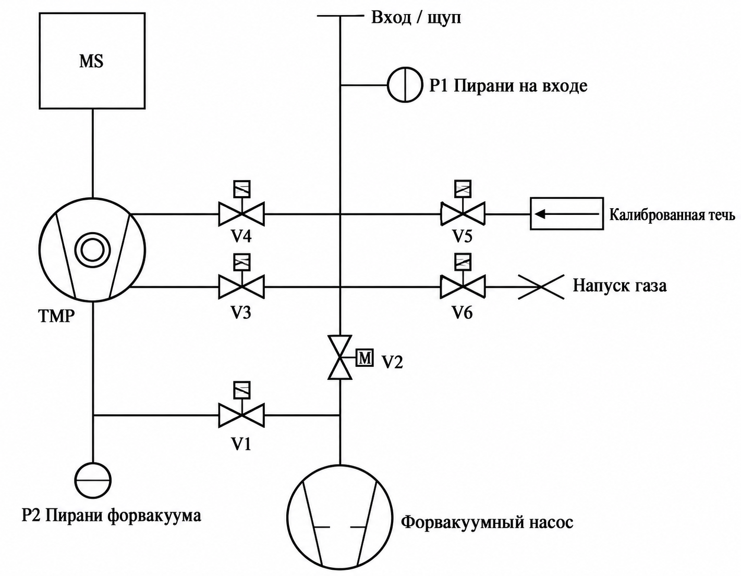
Рисунок 3-2 — Схема измерительной системы
При испытании изделие подключают к входному патрубку. Клапаны V1, V2, V3 и V4 автоматически управляются по давлению, измеряемому входным преобразователем Пирани P1, чтобы поддерживать безопасное давление в масс-спектрометре.
Внутренняя калиброванная течь управляется электромагнитным клапаном V5.
Клапан V6 управляет напуском газа в изделие при вакуумном методе.
Все электромагнитные клапаны открываются при подаче питания и закрываются при его снятии.
Преобразователь Пирани P2 измеряет форвакуумное давление, а P1 — давление на входном патрубке.

3.2 Принцип течеискания
До начала испытания убедитесь, что изделие надёжно подключено к входному патрубку. После включения автоматического выключателя форвакуумный насос сразу запускается; система открывает V1 и затем запускает турбомолекулярный насос. После выхода насоса на рабочую частоту экран показывает состояние «Ожидание».
Режим грубых течей
Когда давление P1 становится ниже порога грубого вакуума, V1 остаётся открытым и открывается V2. Гелий, поступающий через течи изделия, движется противотоком в масс-спектрометр. Турбомолекулярный насос имеет высокую степень сжатия для тяжёлых молекул и эффективно удаляет их; количество гелия, достигающее анализатора, зависит главным образом от быстроты откачки гелия форвакуумным насосом и степени сжатия турбомолекулярного насоса.
Нормальный режим
Когда давление P1 становится ниже порога следующей ступени вакуума, V1 остаётся открытым, V2 закрывается и открывается V3. Вход турбомолекулярного насоса с меньшей эффективностью совместно с форвакуумным насосом обеспечивает более глубокое вакуумирование изделия и более быстрое поступление гелия к анализатору.
Режим высокой чувствительности
Когда давление P1 становится ниже порога высокочувствительного режима, V1 остаётся открытым, V3 закрывается и открывается V4. Вход турбомолекулярного насоса с высокой эффективностью совместно с форвакуумным насосом обеспечивает наибольший вакуум и наиболее быстрый перенос гелия к анализатору.
После испытания нажмите на экране «Напуск», чтобы открыть V6 и довести давление в изделии до атмосферного для его снятия.

3.3 Метод течеискания
До испытания убедитесь, что изделие выдерживает вакуумирование. Подавайте гелий на возможные места течей с атмосферной стороны. Через течь гелий попадает в вакуумную полость и далее противотоком в масс-спектрометр. Прибор автоматически переключает чувствительность от низкой к высокой: грубые течи → нормальный режим → высокая чувствительность.

3.4 Пробный газ
В качестве пробного газа ZQJ-Leaklab-3300 использует гелий ⁴He.
ОПАСНОСТЬ. Правильно обращайтесь с гелием. Вытеснение кислорода гелием может привести к удушью.

3.5 Подавление нуля и вычитание фона
Фоновый сигнал может увеличиваться, например при повышенном содержании гелия в окружающем воздухе. Для выявления малых течей можно использовать подавление нуля. Функцию включают и выключают во время испытания либо задают её включение при каждом запуске.
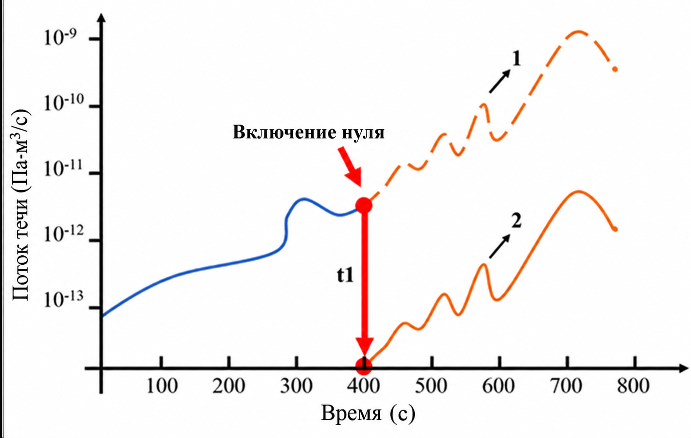
Рисунок 3-3 — Пример увеличения фона
При росте фона, показанном кривой 1 на рисунке 3-3, нажатие «Ноль» в момент t1 сохраняет текущий сигнал в качестве нового фона. На экране появляется обозначение «Ноль». Кривая 2 показывает поток течи после вычитания сохранённого фона.
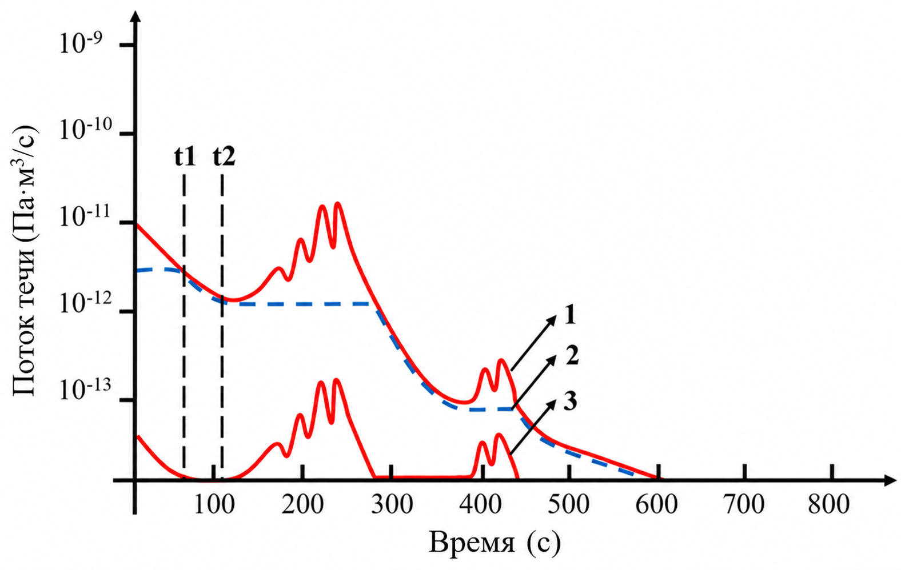
Рисунок 3-4 — Пример снижения фона
При снижении фона, показанном кривой 1, нажатие «Ноль» в момент t1 обновляет сохранённый фон до текущего меньшего значения — кривая 2. Когда сигнал снова растёт в момент t2, сохранённый фон не меняется, а увеличение отображается как поток течи — кривая 3.
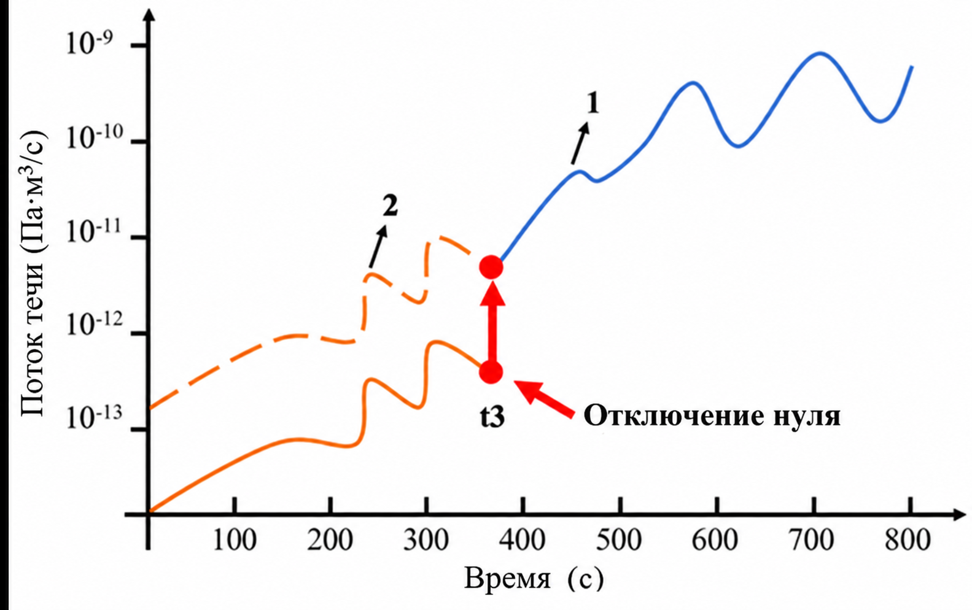
Рисунок 3-5 — Возврат к абсолютному показанию
Для отключения подавления нуля и возврата к абсолютному потоку течи, показанному кривой 1, вместо показания с вычтенным фоном, показанного кривой 2, снова нажмите «Ноль». Подавление прекращается немедленно, а сохранённый фон сбрасывается в ноль в момент t3.

4 Установка прибора

4.1 Установка
ZQJ-Leaklab-3300 оснащён виброизоляторами с ограниченной эффективностью. Во избежание резонанса с опорной поверхностью устанавливайте прибор там, где отсутствует значительная вибрация.
ПРЕДУПРЕЖДЕНИЕ. При установке учитывайте допустимые температуру и влажность, параметры питания, степень защиты и допустимое горизонтальное ускорение прибора. Числовое значение ускорения в оригинале не приведено.

4.1.1 Распаковка
ZQJ-Leaklab-3300 поставляется в специальной упаковке. При распаковке используйте подходящие инструменты и соблюдайте правильную последовательность действий.
ПРЕДУПРЕЖДЕНИЕ. Перед распаковкой проверьте упаковку и прибор. При обнаружении повреждений свяжитесь с KYKY и не вводите повреждённый прибор в эксплуатацию.

4.1.2 Перемещение прибора
ZQJ-Leaklab-3300 выполнен на передвижной тележке с верхней ручкой и колёсами. Его можно перемещать, толкая или подтягивая за ручку; см. рисунок 4-1. Колёса рядом с ручкой снабжены тормозной педалью для фиксации.
СЕРЬЁЗНОЕ ПРЕДУПРЕЖДЕНИЕ. Прибор предназначен для течеискания. Не используйте его как обычную вакуумную откачную установку или для откачивания газа высокого давления: это может повредить насосы и уплотнения вакуумной системы.
Рисунок 4-1 — Перемещение прибора

4.2 Выпускной трубопровод форвакуумного насоса
Форвакуумный насос является механическим насосом с масляным уплотнением. При продолжительной откачке изделий с высоким давлением может образовываться масляный туман. Подключите выпускной патрубок к внешней вытяжной линии для надлежащего отвода выхлопа.
ОПАСНОСТЬ. Выпуск форвакуумного насоса должен оставаться свободным. Обеспечьте безопасный отвод откачиваемого газа наружу; учитывайте масляный туман и состав газа.

4.3 Подключение электропитания
ОПАСНОСТЬ ПОРАЖЕНИЯ ЭЛЕКТРИЧЕСКИМ ТОКОМ. Используйте трёхконтактное сетевое подключение с защитным заземлением. Не отключайте защитный проводник.
ПРЕДУПРЕЖДЕНИЕ. До подключения убедитесь, что фактические параметры электросети соответствуют требованиям прибора.

5 Эксплуатация прибора

5.1 Включение
(1) Убедитесь, что выпускной патрубок форвакуумного насоса не перекрыт.
(2) До включения проверьте установку всех необходимых компонентов.
(3) После подачи питания прибор запускается автоматически.
Запуск турбомолекулярного насоса занимает около 2–3 минут. На сенсорном экране отображаются состояние запуска и полоса выполнения; см. рисунок 5-1. После завершения запуска прибор переходит в ожидание.
(4) Для наилучшей точности выдержите прибор включённым не менее 20 минут перед измерением или калибровкой.
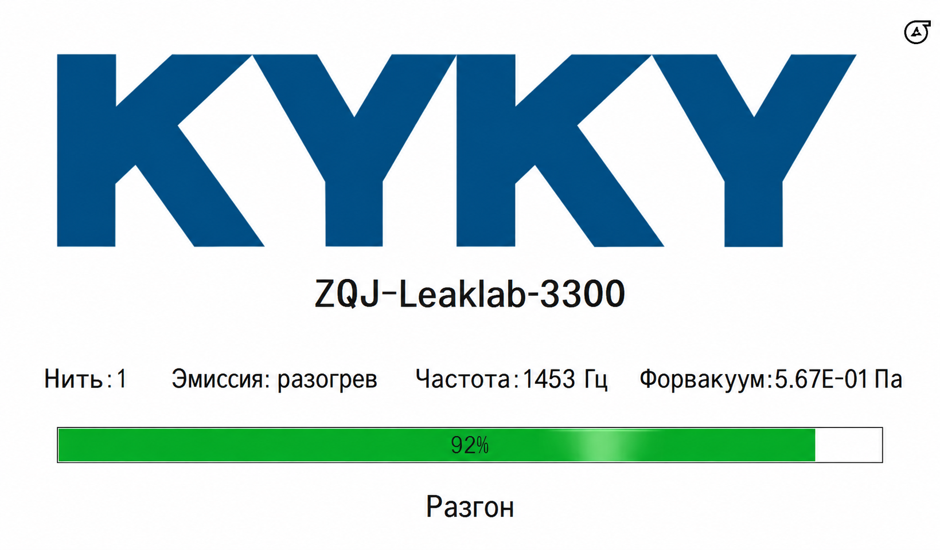
Рисунок 5-1 — Экран запуска

5.2 Интерфейс оператора

5.2.1 Главный экран
После запуска прибор переходит в состояние «Ожидание», и открывается главный экран; см. рисунок 5-2.
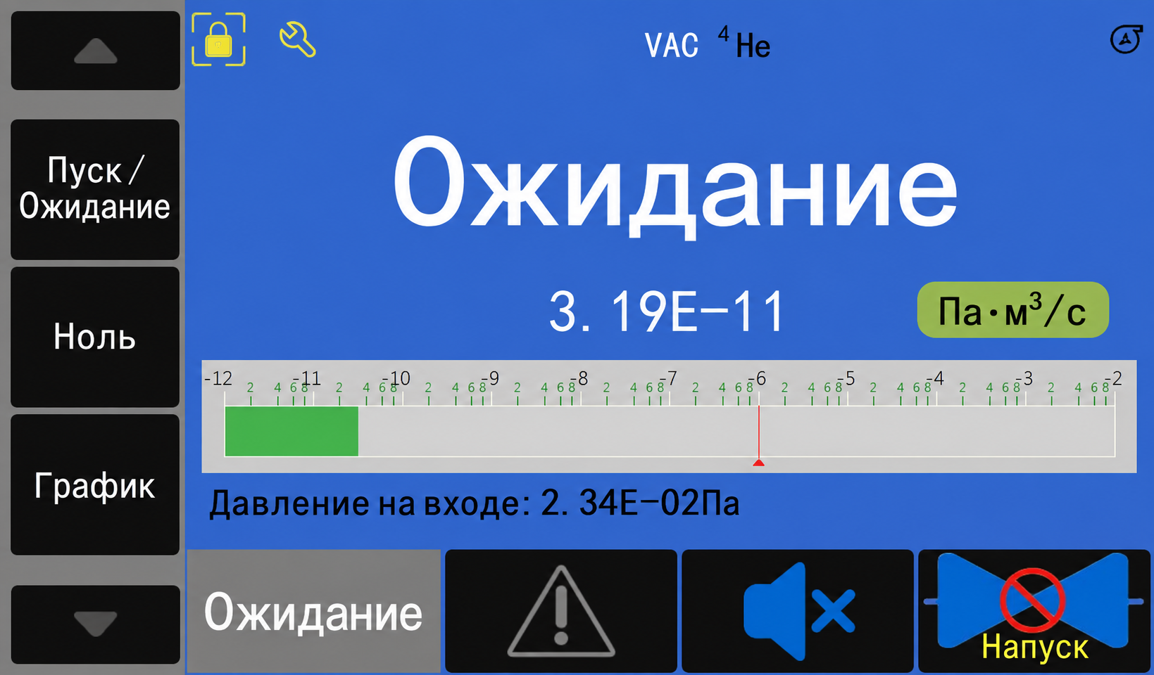
Рисунок 5-2 — Главный экран
Главный экран включает следующие области:

1 Область цифровой индикации
(1) Числовые значения
Показывает текущий поток течи и давление на входе в экспоненциальной записи. Единицы изменяются через «Настройки → Интерфейс → Единицы/Дата/Язык».
(2) Визуализация
Полоса под числовым показанием наглядно отображает поток течи. Чёрные обозначения показывают показатель степени, зелёные — коэффициент. Красная отметка указывает порог сигнализации, настраиваемый в «Настройки → Пороги». Цвет фона показывает состояние: синий — ожидание, зелёный — измерение, красный — превышение порога.

2 Нижняя функциональная область
(1) Состояние прибора
Текущее состояние: ожидание, предварительная откачка, грубые течи, нормальный режим, высокая чувствительность, внутренняя калибровка и другие.
(2) Ошибки и предупреждения
При отсутствии сообщений значок серый, при наличии — жёлтый. Нажмите его для просмотра активных сообщений.
(3) Громкоговоритель
Связан с порогом 1 или 2, выбранным в «Настройки → Пороги → Выбор порога». Нажатие включает или выключает звук.
(4) Клапан напуска
Управляет клапаном V6. Нажатие переключает открытое и закрытое состояния.

3 Левое меню
(1) Пуск и ожидание
Запускает или останавливает течеискание. По умолчанию при переходе в ожидание автоматически выполняется напуск.
(2) Ноль
Включает или выключает вычитание фона.
(3) График
Показывает изменение потока течи и давления во времени.
(4) Внутренняя течь
Открывает внутреннюю калиброванную течь и запускает измерение для проверки её значения.
(5) Калибровка
Открывает модуль внутренней или внешней калибровки. Параметры задаются в настройках калибровки.
(6) Очистка от гелия
Открывает модуль удаления гелия для запуска продувки. Параметры задаются в настройках очистки от гелия.
(7) Информация
Показывает данные масс-спектрометра, измеренные значения, температуру, энергетические параметры, историю ошибок и предупреждений, записи калибровки и другие сведения.
(8) Настройки
Задаёт параметры течеискания и общие настройки прибора.
(9) Схема
Показывает изменение состояния пневматической схемы при работе.

5.2.2 Экран графика
Нажмите «График» в левом меню; откроется экран рисунка 5-3 с кривыми потока течи и давления во времени.
Кнопка «Настройки» внизу задаёт отображение и запись данных. Кнопка «Запись» запускает или останавливает сохранение данных в файл CSV во внутренней памяти с возможностью экспорта на карту TF.
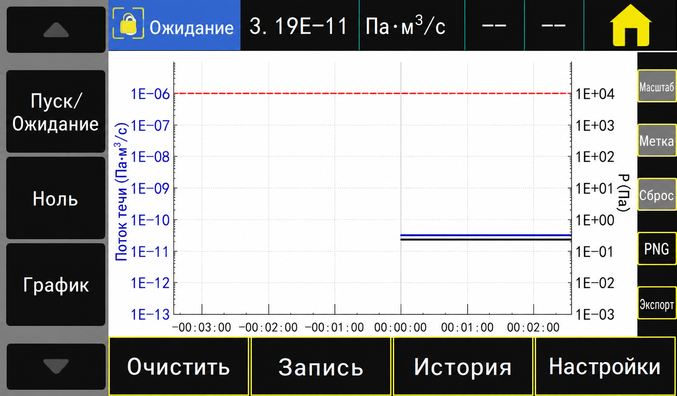
Рисунок 5-3 — Экран графика

1 Область графика
(1) Ось X — время
Диапазон задаётся через «Настройки → Отображение графика → Диапазон времени, мин».
(2) Оси Y — поток течи и давление
Левая ось Y показывает поток течи, правая — давление на входе. Диапазоны задаются через «Настройки → Диапазоны графика». Единицы соответствуют главному экрану; по умолчанию — Па·м³/с и Па.
(3) Линия порога
Красная пунктирная линия показывает порог сигнализации; по умолчанию это порог 1, задаваемый через «Настройки → Пороги».

2 Функциональная область графика
(1) Очистить
Очищает текущий график и начинает построение заново.
(2) Запись
Запускает и останавливает запись потока течи и давления. Запись заканчивается только после нажатия «Стоп». Файлы CSV сохраняются под именем, заданным пользователем. Интервал записи задаётся через «Настройки → Отображение графика → Интервал записи, с».
(3) История
Открывает сохранённые файлы CSV и изображения графиков PNG.
(4) Настройки графика
Задаёт режим отображения, интервал записи и диапазоны осей Y; см. таблицу 5-1. В исходнике этот пункт повторно назван «History», однако его описание относится к настройкам.
Таблица 5-1 — Параметры графика
Параметр |  | Варианты | По умолчанию
Отображение графика | Режим отображения | Поток и давление / Только поток / Только давление | Поток и давление
Отображение графика | Диапазон времени, мин | 120/90/60/30/20/12/6/3/1 | 6
Отображение графика | Интервал записи, с | 60/30/20/10/5/2/1 | 1
Диапазоны графика | Автоматический диапазон | Выключено / Включено | Выключено
Диапазоны графика | Ширина автоматического диапазона | 2 порядка / 4 порядка при включённом автоматическом диапазоне. Два порядка — например, от 10⁻¹⁰ до 10⁻¹²; четыре порядка — диапазон в четыре порядка величины. | 4 порядка
Диапазоны графика | Верхняя граница потока течи | 1E+2/1E+1/1E+0/1E-1/1E-2/1E-3/1E-4/1E-5/1E-6/1E-7 | 1E-5
Диапазоны графика | Нижняя граница потока течи | 1E-6/1E-7/1E-8/1E-9/1E-10/1E-11/1E-12/1E-13 | 1E-13
Диапазоны графика | Верхняя граница давления | 1E+6/1E+5/1E+4/1E+3 | 1E+5

3 Панель операций
(1) Увеличить
Доступно после открытия записи из истории. Укажите на графике две противоположные вершины прямоугольника, чтобы увеличить выбранный участок; см. рисунок 5-4.
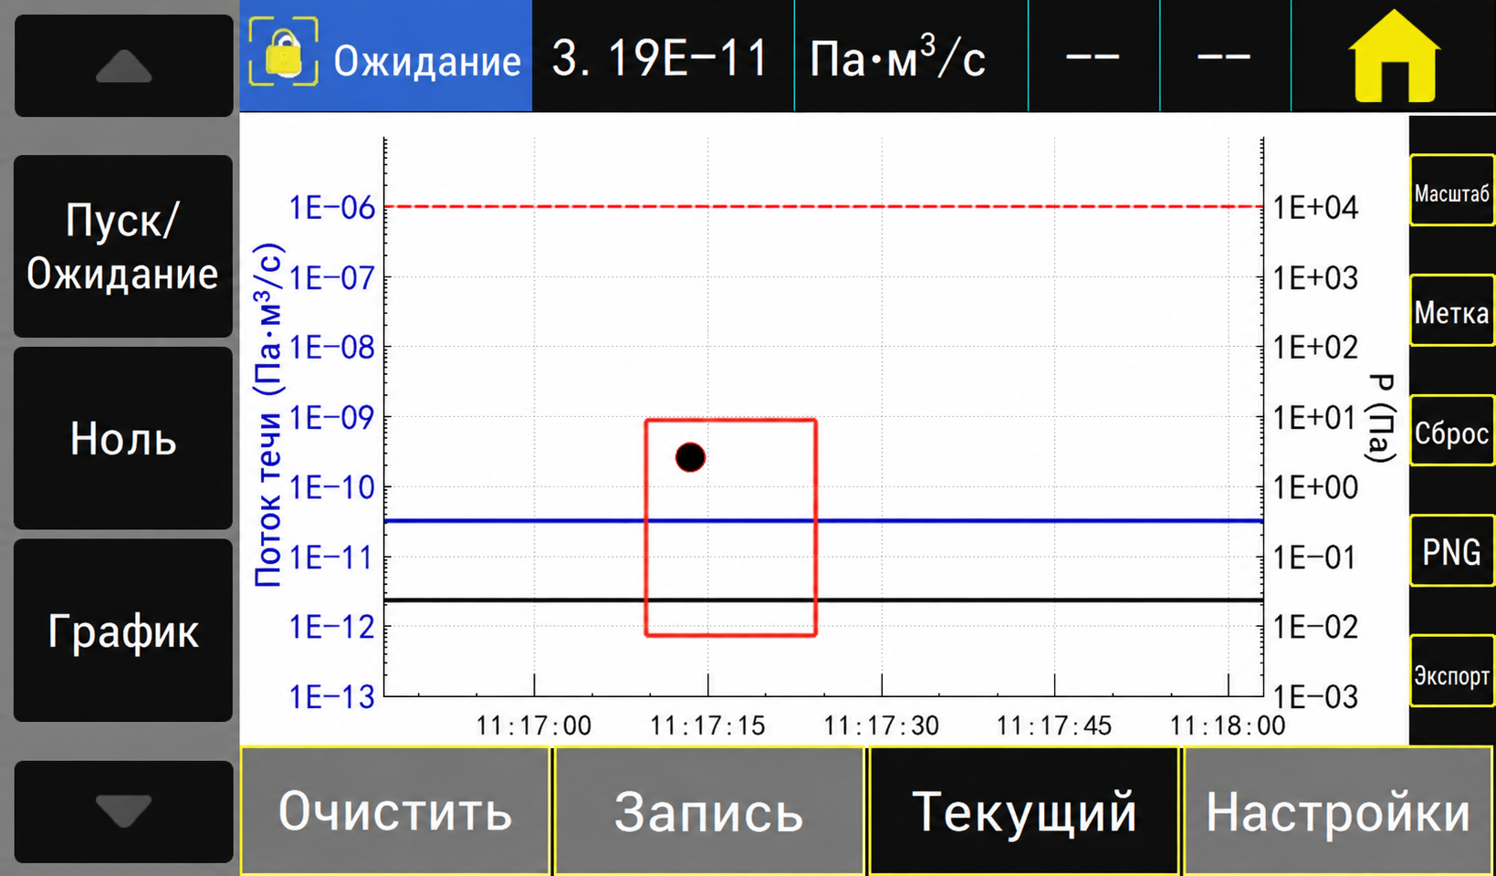
Рисунок 5-4 — Увеличение участка графика
(2) Метка
Доступно после открытия записи. Нажмите точку кривой, чтобы увидеть её время, поток течи и давление; см. рисунок 5-5.
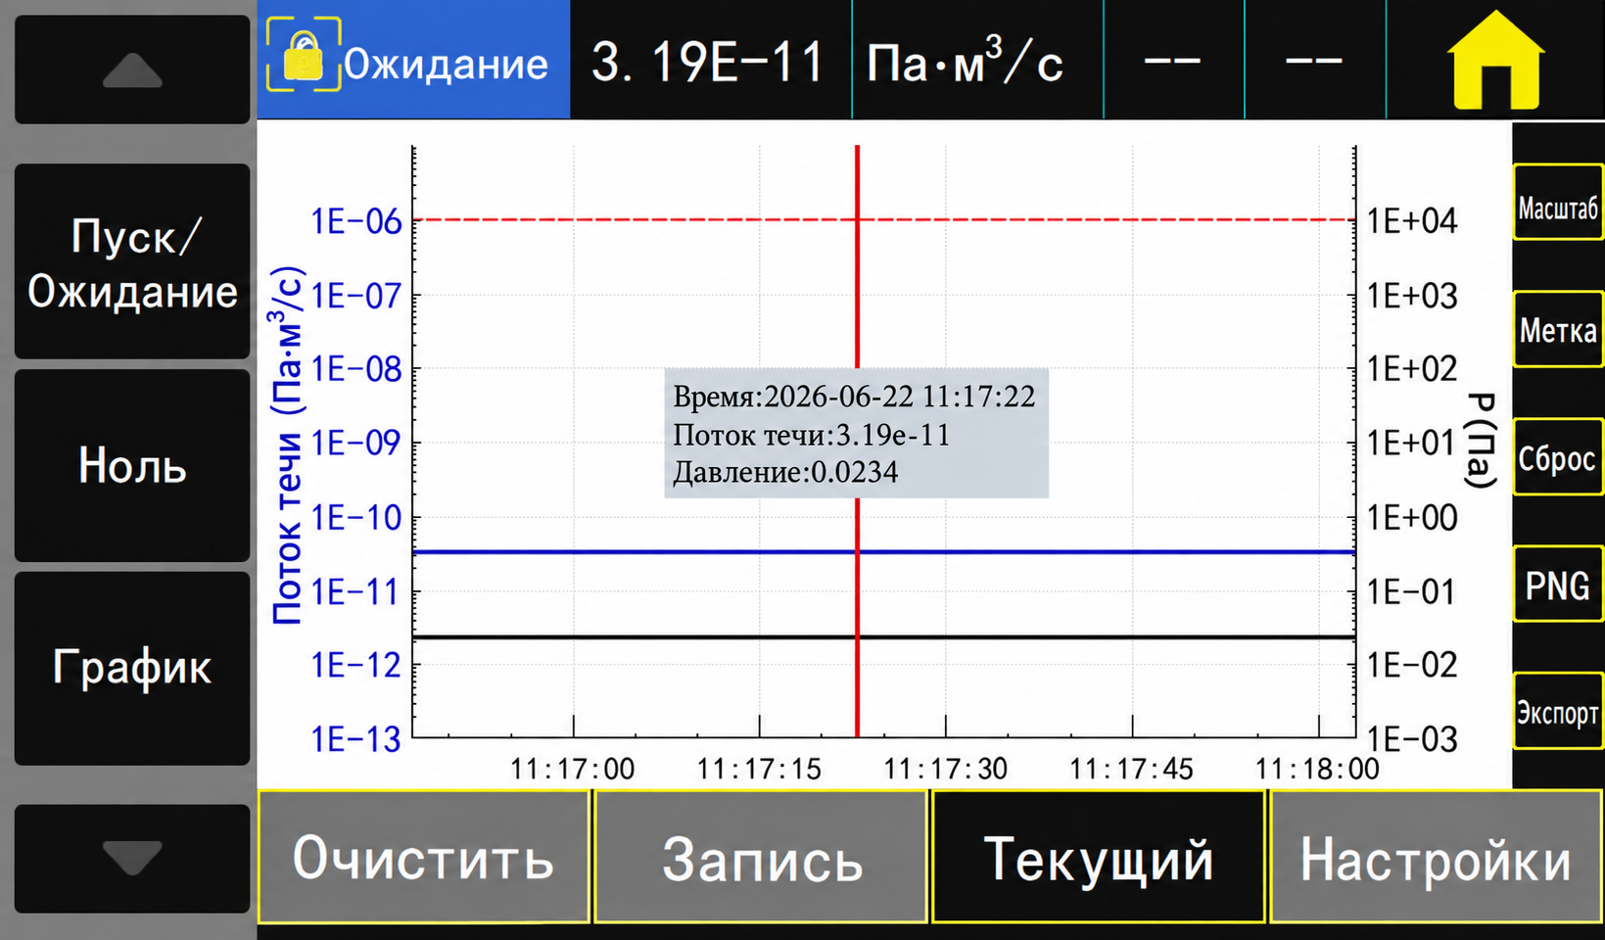
Рисунок 5-5 — Метка на графике
(3) Сброс масштаба
После открытия записи восстанавливает исходный масштаб графика.
(4) PNG
Сохраняет текущий график как изображение PNG.
(5) Экспорт
Экспортирует все записи CSV и изображения графиков на карту TF для анализа на компьютере.

4 Строка состояния
Верхняя строка показывает состояние, предупреждение или недействительность показания, текущий поток течи, состояние напуска и вычитания фона.

5.3 Конфигурация системы
Откройте «Настройки → Интерфейс». Здесь находятся подразделы главного экрана, единиц/даты/языка, прав доступа/пароля и другие; см. рисунок 5-6.
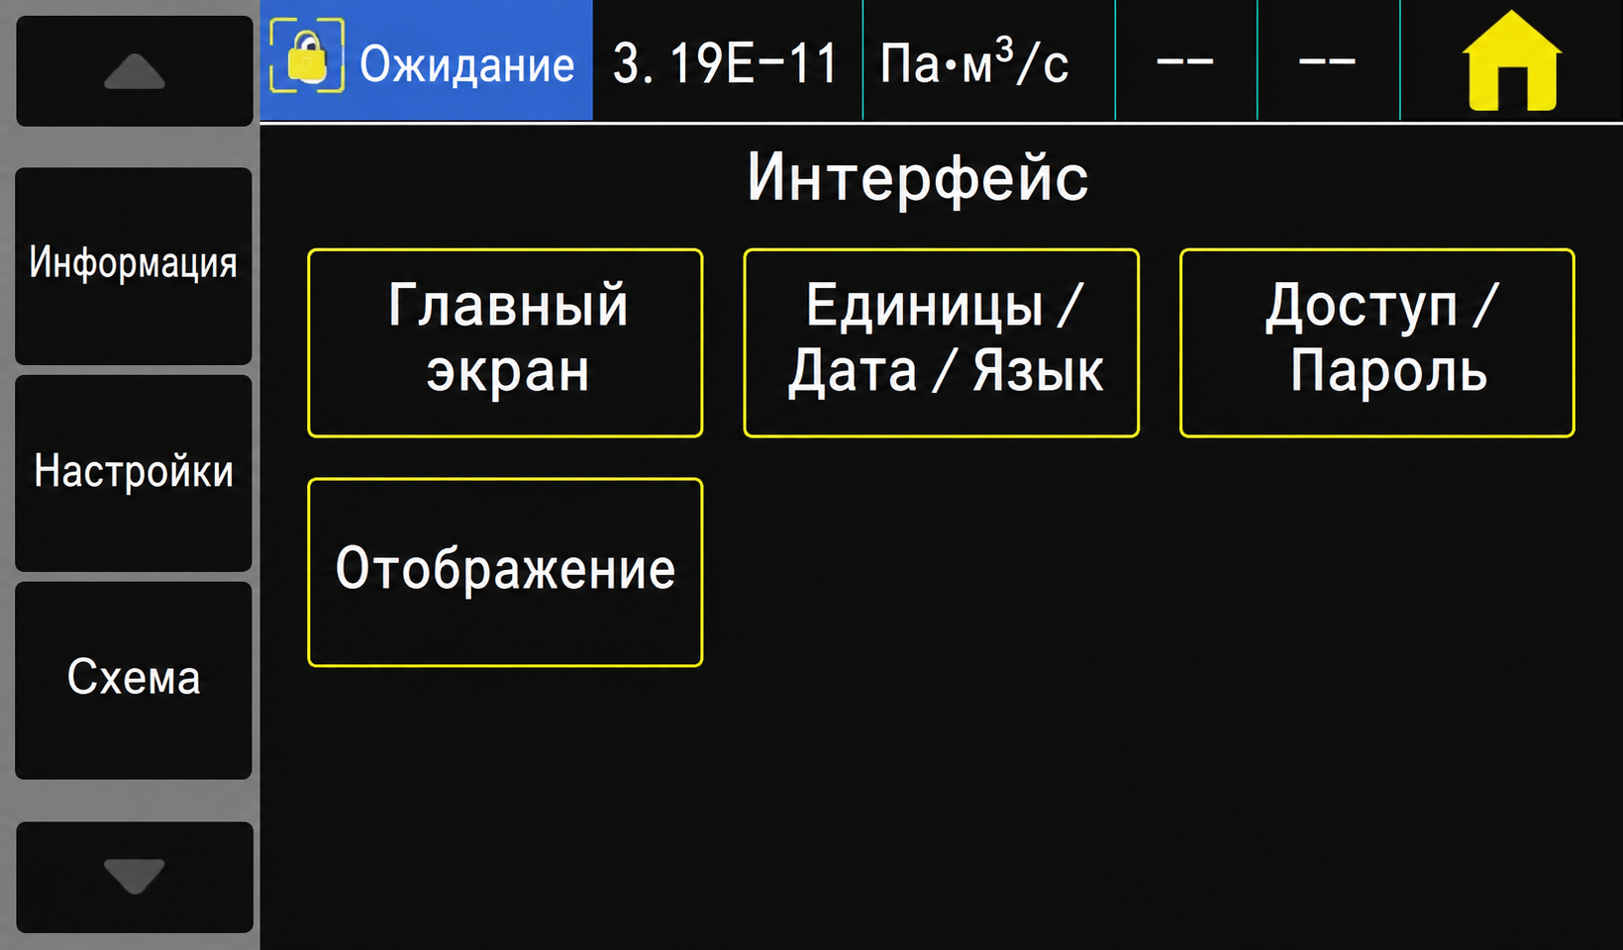
Рисунок 5-6 — Настройки интерфейса

5.3.1 Настройки главного экрана

1 Число знаков потока течи
Можно выбрать один или два знака после запятой; по умолчанию — два.

2 Нижняя и верхняя границы полосы потока течи
Задаются минимальная и максимальная границы полосы. В исходнике значения по умолчанию записаны как 10E-13 и 10E-03. Обозначения элементов полосы приведены в таблице 5-2.
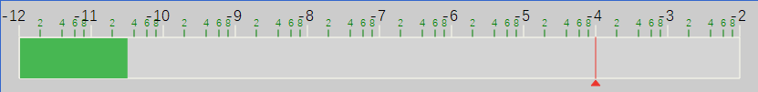
Шкала потока течи.
Рисунок 5-7 — Полоса потока течи
Таблица 5-2 — Элементы полосы
Элемент | Тип | Описание
Подписи шкалы | Чёрные крупные | Показатель степени потока течи, линейная шкала
Подписи шкалы | Зелёные мелкие | Коэффициент потока течи, логарифмическая шкала
Красная отметка | Красная линия и треугольник | Заданное значение порога
Полоса индикации | Зелёная | Ниже порога
Полоса индикации | Красная | Превышение порога

3 Скрыть давление
Показывает или скрывает форвакуумное давление на главном экране; по умолчанию скрыто.

4 Выделить ожидание
В режиме ожидания слово «Ожидание» отображается крупно, а поток течи — меньшим шрифтом; выделение включено по умолчанию.
Параметры главного экрана приведены в таблице 5-3.
Таблица 5-3 — Настройки главного экрана
Параметр | Варианты | По умолчанию
Число знаков потока течи | 1 знак / 2 знака после запятой | 2 знака после запятой
Нижняя граница полосы | 10E-13/10E-12/10E-11/10E-10/  10E-09/10E-08/10E-07/10E-06 | 10E-13
Верхняя граница полосы | 10E-04/10E-03/10E-02/10E-01/  10E-00/10E+01/10E+02/10E+03 | 10E-03
Скрыть давление | Нет / Да | Да
Выделить ожидание | Нет / Да | Да

5.3.2 Настройки отображения

1 Нижняя и верхняя границы показаний
Задаются минимальные и максимальные значения главного экрана и строки состояния. Вне диапазона отображается «--»; см. таблицу 5-4.
Таблица 5-4 — Параметры отображения
Параметр | Варианты | По умолчанию
Нижняя граница показаний | 1.00E-13~1.00E-07 Pa.m3/s | 1.00E-13 Pa.m3/s
Верхняя граница показаний | 1.00E-06~1.00E+00 Pa.m3/s | 1.00E-01 Pa.m3/s

5.3.3 Единицы измерения дата и язык

1 Единицы потока течи и давления
Через «Настройки → Интерфейс → Единицы/Дата/Язык» можно отдельно задать единицы потока течи и давления; см. таблицу 5-5.
Таблица 5-5 — Единицы потока течи и давления
Параметр | Варианты | Описание
Единицы потока течи | мбар·л/с
Единицы потока течи | Па·м³/с | По умолчанию
Единицы потока течи | Торр·л/с
Единицы потока течи | атм·см³/с
Единицы потока течи | sccm
Единицы потока течи | sccs
Единицы потока течи | мТорр·л/с
Единицы давления | мбар
Единицы давления | Па | По умолчанию
Единицы давления | Торр
Единицы давления | атм

2 Дата и время
Через «Настройки → Интерфейс → Единицы/Дата/Язык» отдельно задаются дата и время прибора в следующих форматах.
Дата — год-месяц-день.
Время — часы:минуты:секунды.

3 Язык
По умолчанию сенсорный экран использует упрощённый китайский язык. Язык изменяется через «Настройки → Интерфейс → Единицы/Дата/Язык». В исходном руководстве перечислены следующие языки:
Китайский.
Английский.

5.3.4 Права доступа
Доступ к сенсорному экрану определяется правами; по умолчанию установлены права администратора. Через «Настройки → Интерфейс → Права/Пароль» можно выбрать обычного пользователя или администратора. Для входа администратора требуется пароль; заводское значение в руководстве — 0000. Пользователь может изменить его.

5.4 Настройки течеискания
Откройте меню «Настройки» для задания параметров течеискания; см. рисунок 5-8.
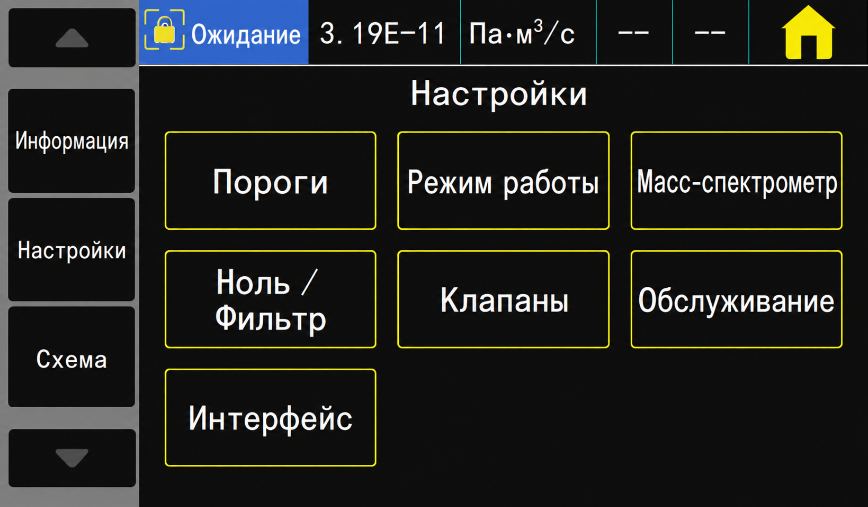
Рисунок 5-8 — Главное меню настроек течеискания

5.4.1 Режим работы
С правами администратора откройте «Настройки → Режим работы»; см. рисунок 5-9. Затем выберите нужный подраздел для настройки режима. Варианты параметров приведены в таблице 5-6.
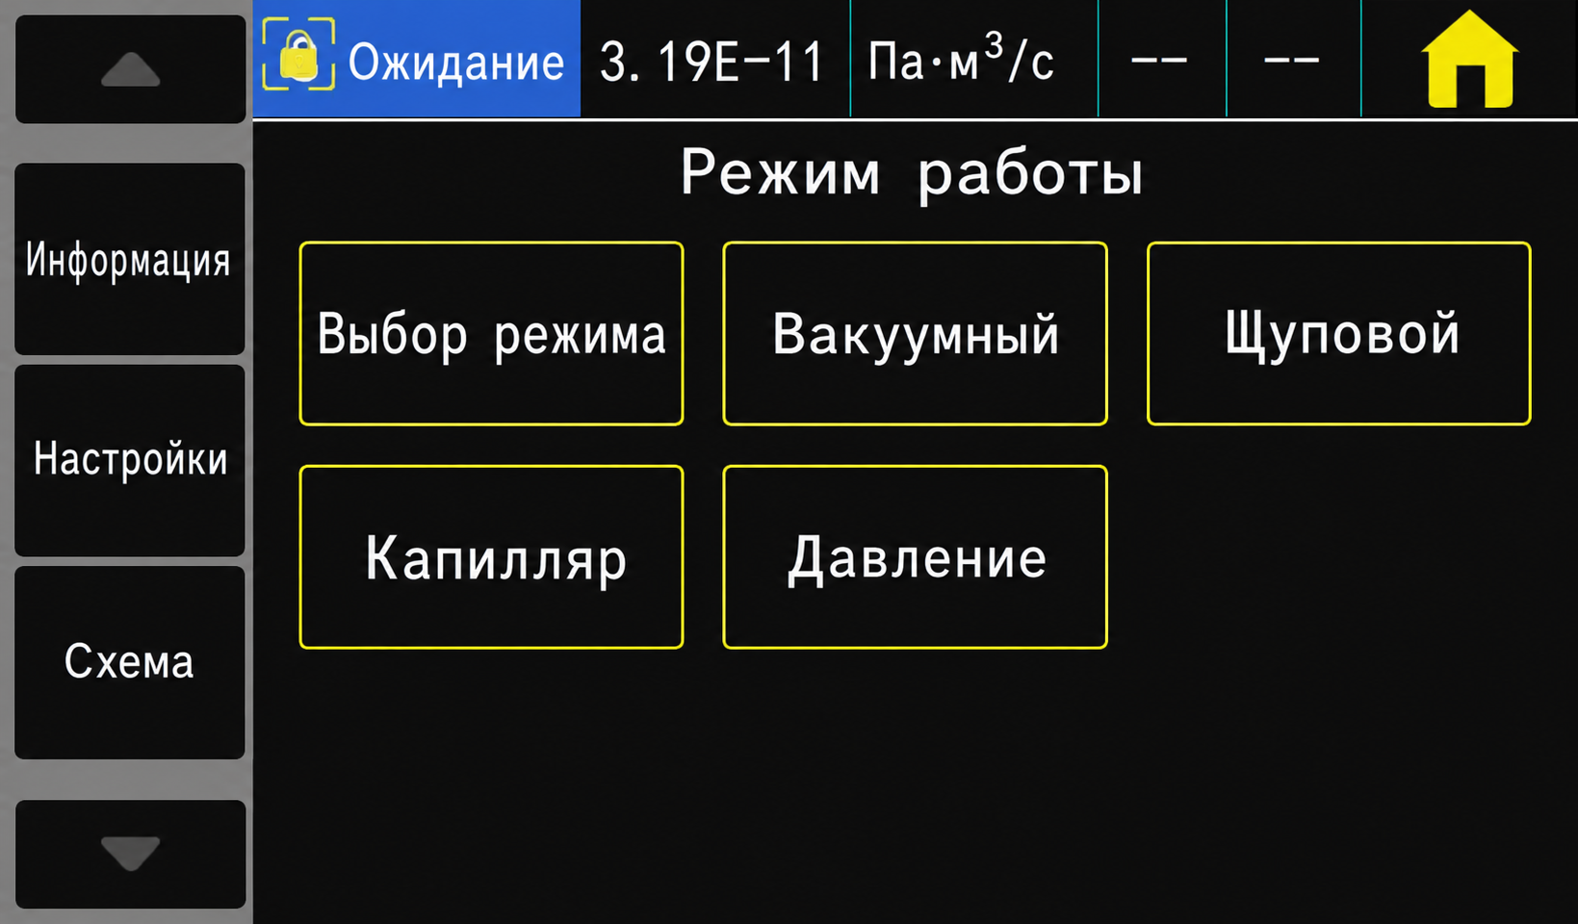
Рисунок 5-9 — Меню режима работы
Таблица 5-6 — Параметры режима работы
Параметр |  | Варианты или диапазон | По умолчанию
Выбор режима | Метод течеискания | Вакуумный / Щуповой | Вакуумный метод
Выбор режима | Вакуумный режим | Высокая чувствительность / Нормальный / Грубые течи | Высокая чувствительность
Выбор режима | Внешнее управление | Местное / Ввод-вывод / RS232/485 / Местное и ввод-вывод / Местное и RS232/485 / Все | Все
Вакуумный метод | Коэффициент установки | 1.00E-04~1.00E+05 | 1.000
Щуповой метод | Включение сигнализации | Выключено / Включено | Включено
Щуповой метод | Порог сигнализации | 1.00E-07~1.00E-03 Pa.m3/s | 1.00E-05 Pa.m3/s
Щуповой метод | Порог защиты от гелиевого загрязнения | 1.00E-05/1.00E-04/  1.00E-03/1.00E-02 Pa.m3/s | 1.00E-03 Pa.m3/s
Щуповой метод | Режим внутренней калибровки | Авто 1 / Авто 2 | Авто 1
Капилляр | Минимальное давление щупового режима | 1.00E-03~2200 Pa | 1.00E-02 Pa
Капилляр | Максимальное давление щупового режима | 1.00E-03~2200 Pa | 1200 Pa
Давление | Порог давления грубых течей | 200.0~1800.0 Pa | 1000.0 Pa
Давление | Порог давления нормального режима | 50.0~200.0 Pa | 100.0 Pa
Давление | Порог давления высокой чувствительности | 0.0~50.0 Pa | 10.0 Pa

5.4.2 Масс-спектрометр
Откройте «Настройки → Масс-спектрометр», затем нужный подраздел для изменения параметров. Варианты приведены в таблице 5-7.
Таблица 5-7 — Параметры масс-спектрометра
Параметр |  | Варианты или диапазон | По умолчанию
Турбомолекулярный насос | Состояние | Выключено / Включено | Включено
Турбомолекулярный насос | Частота вращения | 1500 | 1500
Турбомолекулярный насос | Режим вентилятора | По температуре / Постоянно включён | По температуре
Ионный источник | Эмиссия | Выключено / Включено | Включено
Ионный источник | Выбор нити | Автоматически нить 1 / Автоматически нить 2 | Автоматически нить 1
Ионный источник | Напряжение анода, В | 390~520 | Определяется при калибровке
Ионный источник | Ток эмиссии, А | 1.00E-04~2.80E-03 | 2.50E-03

5.4.3 Пороги сигнализации
Откройте «Настройки → Пороги», чтобы задать пороги потока течи для вакуумного метода; см. таблицу 5-8. Можно выбрать один из двух порогов. При измерении прибор выдаёт звуковой сигнал в соответствии с выбранной уставкой.
Если выбран режим «Выключено», превышение порога не вызывает звуковую сигнализацию. При выборе порога 1 или 2 превышение соответствующей уставки сопровождается звуком, а фон главного экрана становится красным.
Таблица 5-8 — Пороги сигнализации вакуумного метода
Параметр | Варианты или диапазон | По умолчанию
Выбор порога | Выключено / Порог 1 / Порог 2 | Выключено
Порог 1 | 1.00E-13~1.00E+02 Pa.m3/s | 1.00E-04 Pa.m3/s
Порог 2 | 1.00E-13~1.00E+02 Pa.m3/s | 1.00E-08 Pa.m3/s

5.4.4 Настройки клапанов
В разделе «Настройки → Клапаны» задаются состояние внутренней калиброванной течи и способ напуска во входной патрубок; см. таблицу 5-9. Напуск после перехода в ожидание может выполняться автоматически или оператором.
Таблица 5-9 — Параметры клапанов
Параметр | Варианты | По умолчанию
Внутренняя калиброванная течь | Выключено | Выключено
Способ напуска | Автоматически / Оператором | Автоматически

5.4.5 Настройки калибровки
После определённых действий или изменения условий прибору может требоваться калибровка. Откройте «Калибровка → Настройки» и задайте параметры по таблице 5-10.
Таблица 5-10 — Параметры калибровки
Параметр | Варианты или диапазон | По умолчанию
Поток внутренней калиброванной течи | 1.00E-10~9.90E-02 Pa.m3/s | Задаётся изготовителем по действительному потоку течи
Поток внешней калиброванной течи | 1.00E-10~9.90E-02 Pa.m3/s | 9.90E-02 Pa.m3/s
Коэффициент калибровки вакуумного метода | 0.01~5000 | Определяется при калибровке
Коэффициент калибровки щупового метода | 0.01~5000 | Определяется при калибровке
Запрос калибровки | Выключено / Включено | Выключено

5.5 Калибровка прибора

5.5.1 Предварительные настройки
Для наилучшей точности выдержите прибор включённым не менее 20 минут до калибровки, особенно при низкой температуре.
ПРЕДУПРЕЖДЕНИЕ. Перед измерением и калибровкой прогрейте прибор не менее 20 минут. Время запуска турбомолекулярного насоса не заменяет время прогрева.
(1) Включите запрос калибровки через «Калибровка → Настройки → Запрос калибровки»; по умолчанию запрос выключен.
(2) Калибровка возможна в любом режиме: внутренняя — по встроенной калиброванной течи, внешняя — по подключаемой течи. Внутренняя калибровка предусматривает:
Использование внутренней калиброванной течи.
Автоматическую настройку пика.
Автоматическое определение коэффициента калибровки при переходных сигналах.
Автоматическую проверку усилителя.
Автоматическое определение фона с возможностью корректировки коэффициента установки после калибровки.

5.5.2 Подготовка и запуск внутренней калибровки
(1) Задайте поток внутренней калиброванной течи. До калибровки определите её действительное значение и введите его через «Калибровка → Настройки → Внутренняя течь».
(2) Убедитесь, что клапан внутренней калиброванной течи закрыт. Не открывайте его вручную во время калибровки, иначе процедура будет выполнена неправильно.
(3) Перед запуском герметично закройте входной патрубок заглушкой. Выберите «Калибровка → Внутренняя калибровка» и подтвердите запуск.
Примечание. Вся процедура внутренней калибровки выполняется автоматически без вмешательства оператора.

5.5.3 Подготовка и запуск внешней калибровки
1) Определите поток внешней калиброванной течи и заранее введите его через «Калибровка → Настройки → Внешняя течь».
2) Последовательность внешней калибровки с сенсорного экрана:
(1) Подключите внешнюю калиброванную течь к входному патрубку и откройте её вручную.
(2) В состоянии ожидания выберите «Калибровка → Внешняя калибровка» и подтвердите запуск.
(3) Экран выдаст сообщение «Нажмите ОК после стабилизации сигнала». Дождитесь устойчивого сигнала.
(4) После стабилизации потока течи нажмите ОК; прибор автоматически перейдёт к следующему этапу.
(5) Экран снова выдаст сообщение «Нажмите ОК после стабилизации сигнала». Наблюдайте изменение сигнала и снова нажмите ОК только после стабилизации показания.
(6) По завершении калибровки экран покажет соответствующие коэффициенты.

5.6 Запуск испытания

5.6.1 Вакуумный метод
ВНИМАНИЕ. Перед измерениями ниже 1 × 10⁻¹⁰ Па·м³/с в оригинале рекомендуется частота турбомолекулярного насоса 1000 Гц.
(1) Проверьте установку всех необходимых компонентов и подключение испытываемого изделия к входному патрубку.
(2) После включения состояние «Ожидание» на главном экране означает готовность прибора. Проверьте параметры режима работы и правильность выбора вакуумного метода.
(3) Для повышения точности рекомендуется начинать испытание не ранее чем через 20 минут после включения.
(4) Нажмите «Пуск/Ожидание» в левом меню или кнопку испытания на панели. Форвакуумный насос начинает откачку изделия, и давление на входе снижается. При достижении уставки прибор переходит в соответствующий режим течеискания. Экран непрерывно показывает фон. После его стабилизации или при показании менее 1 × 10⁻¹³ Па·м³/с, как указано в исходном руководстве, можно подавать гелий на изделие распылителем. При наличии течи сигнал возрастает и удерживается некоторое время; установившееся значение принимается за измеренный поток течи. Указанное фоновое показание не изменяет паспортный предел обнаружения 5 × 10⁻¹³ Па·м³/с.
(5) Снова нажмите «Пуск/Ожидание» или кнопку испытания. Прибор вернётся в ожидание; по умолчанию напуск во входной патрубок выполняется автоматически.
(6) При ручном напуске нажмите «Напуск» в меню либо кнопку V на панели. После выравнивания давления снимите испытанное изделие.
(7) Для продолжения установите следующее изделие и повторите действия с пункта (1). Для завершения установите заглушку на входной патрубок и выключите питание.

5.6.2 Щуповой метод
1) Переключите прибор на щуповой метод: «Настройки → Режим работы → Выбор режима», затем задайте SNIF и подтвердите. Состояние «Ожидание SNIF» означает готовность прибора.
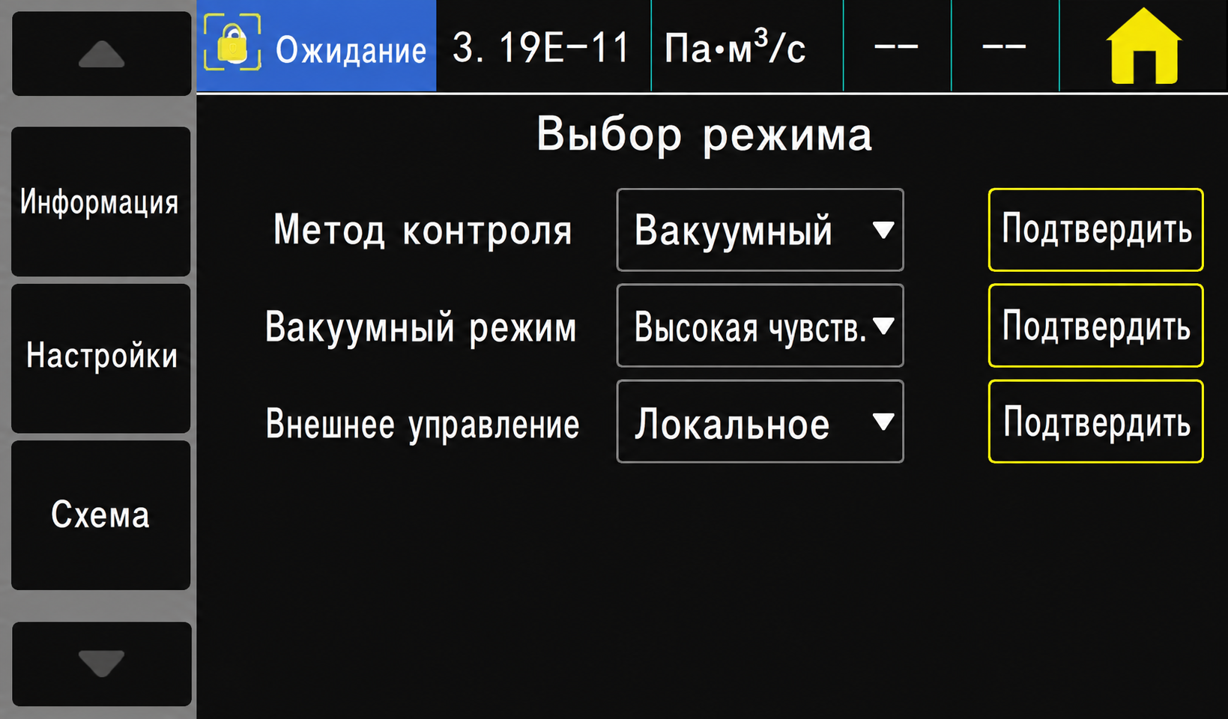
Рисунок 5-10 — Выбор метода течеискания
2) Выполните внешнюю калибровку. Заранее определите поток внешней калиброванной течи порядка 10⁻⁶ Па·м³/с и введите его через «Калибровка → Настройки → Внешняя течь». Последовательность приведена в подразделе 5.5.3.
3) Последовательность щупового контроля:
(1) Проверьте установку всех необходимых компонентов и подключение щупа к входному патрубку.
(2) Подведите щуп к контролируемому изделию и нажмите «Пуск/Ожидание» либо кнопку испытания. Состояние «Измерение SNIF» означает работу щуповым методом. Дождитесь стабилизации показания; установившееся значение является измеренным потоком течи изделия.
(3) Снова нажмите «Пуск/Ожидание» либо кнопку испытания. Прибор вернётся в состояние «Ожидание SNIF».

5.6.3 Отображение результатов
Когда при предварительной откачке давление достигает уставки выбранного режима, прибор переходит к соответствующему режиму течеискания. Фоновый поток течи отображается численно и полосой, а давление на входе — численно в реальном времени.

5.7 Просмотр информации о приборе
Нажмите «Информация» в левом меню для просмотра рабочих данных: параметров масс-спектрометра, измеренных значений, температур, истории ошибок и предупреждений, записей калибровки и других сведений; см. рисунок 5-11.
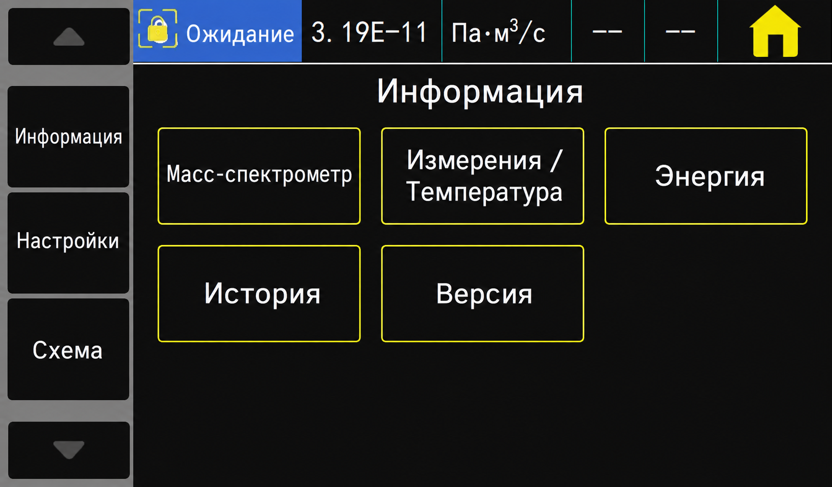
Рисунок 5-11 — Информация о приборе

5.8 Выключение
Согласно исходному руководству, прибор имеет комплексную защиту и допускает отключение главным выключателем в любой момент. Настройки сохраняются автоматически и восстанавливаются при следующем включении.

6 Устранение неисправностей
Неисправности отображаются на сенсорном экране как предупреждения и ошибки. Предупреждение означает наличие проблемы при сохраняющейся возможности работы; при сообщении об ошибке дальнейшая эксплуатация невозможна.
Поставку и сервисное обслуживание в России выполняет лаборатория контроля герметичности Ликлаб.

6.1 Сообщения об ошибках
Код | Сообщение | Причина и устранение
ERR129 | Неверное устройство | Неисправна главная плата управления; заменить плату.
ERR242 | Короткое замыкание цепи +15 В или −15 В | Повреждён предварительный усилитель.
ERR252 | Короткое замыкание опорного напряжения REF5V | Повреждён предварительный усилитель.
ERR306 | Неисправность анодного напряжения | Анодное напряжение вне допуска; повреждён ионный источник.
ERR312 | Неисправна нить катода | Обрыв нити; повреждён ионный источник.
ERR340 | Ошибка эмиссии | Повреждён ионный источник.
ERR352 | Предварительный усилитель не подключён | Повреждён предварительный усилитель или отсоединён кабель.
ERR358 | Предварительный усилитель переключается между двумя диапазонами | Сигнал чрезмерно нестабилен; повреждён предварительный усилитель.
ERR400 | Ошибка турбомолекулярного насоса | Повреждён турбомолекулярный насос или его привод TD.
ERR402 | Нет связи с турбомолекулярным насосом | Повреждён турбомолекулярный насос или его привод TD.
ERR403 | Частота вращения турбомолекулярного насоса слишком мала | Давление слишком высокое; повреждён турбомолекулярный насос или привод TD.
ERR404 | Слишком большой ток турбомолекулярного насоса | Давление слишком высокое; повреждён турбомолекулярный насос или привод TD.
ERR405 | Турбомолекулярный насос не разгоняется | Повреждён турбомолекулярный насос или его привод TD.
ERR410 | Температура турбомолекулярного насоса слишком высокая | Отказ охлаждения; повреждён турбомолекулярный насос или привод TD.
ERR420 | Напряжение турбомолекулярного насоса слишком высокое | Повреждён источник питания, турбомолекулярный насос или привод TD.
ERR422 | Турбомолекулярный насос не разгоняется | Слишком высокое форвакуумное давление; течь вакуумной системы; повреждение подшипника либо неисправность турбомолекулярного насоса.
ERR423 | Рост давления турбомолекулярного насоса | Поступление воздуха; слишком высокое давление; неисправен турбомолекулярный насос.
ERR711 | Превышена максимальная температура главной платы | Перегрев главной платы.
ERR961 | Ошибка связи главной платы | Нарушена связь между главной платой и турбомолекулярным насосом.
ERR962 | Недопустимое состояние форвакуума. Выключите питание, проверьте прибор и запустите повторно. В исходнике: «вакуум форвакуумного насоса слишком высокий». | Неисправен форвакуумный насос либо произошёл резкий напуск воздуха.
ERR963 | Не удалось запустить высоковакуумный насос | Повреждён турбомолекулярный насос или его привод TD.

6.2 Предупреждения
Код | Сообщение | Причина и устранение
WRN110 | Часы не установлены | Неисправны часы главной платы; отсутствует перемычка либо разряжена батарея.
WRN201 | Напряжение U24 главной платы слишком низкое | Неисправность питания 24 В.
WRN202 | Напряжение U24 главной платы слишком высокое | Неисправность питания 24 В.
WRN222 | Внутреннее напряжение 24V_IO вне диапазона | Короткое замыкание выхода ввода-вывода 24 В; неисправность питания 24 В.
WRN223 | Внутреннее напряжение 24V_TMP вне диапазона | Короткое замыкание цепи насоса 24 В; неисправность питания 24 В.
WRN240 | Напряжение +15 В вне диапазона | Повреждена главная плата.
WRN241 | Напряжение −15 В вне диапазона | Неисправен предварительный усилитель.
WRN250 | Опорное напряжение REF5V вне диапазона | Неисправен предварительный усилитель.
WRN300 | Слишком низкое напряжение анода | Короткое замыкание катода; слишком высокое давление в масс-спектрометре; неисправность ионного источника.
WRN301 | Слишком высокое напряжение анода | Повреждена главная плата; неисправен ионный источник.
WRN302 | Слишком низкое напряжение подавляющего электрода | Короткое замыкание подавляющего электрода; неисправность его цепи.
WRN303 | Слишком высокое напряжение подавляющего электрода | Повреждена главная плата; неисправна цепь подавляющего электрода.
WRN304 | Слишком низкое напряжение анод-катод | Короткое замыкание анод-катод; неисправен ионный источник.
WRN305 | Слишком высокое напряжение анод-катод | Повреждена главная плата; неисправен ионный источник.
WRN310 | Неисправна нить 1 | Обрыв нити; неисправен ионный источник.
WRN311 | Неисправна нить 2 | Обрыв нити; неисправен ионный источник.
WRN332 | Гелиевое загрязнение системы | Поток течи слишком большой; гелиевое загрязнение либо течь.
WRN334 | Резкое увеличение потока течи | Большая течь; гелиевое загрязнение либо течь.
WRN342 | Нить не подключена | Обе нити неисправны либо отсоединён кабель.
WRN350 | Подавляющий электрод не подключён | Кабель подавляющего электрода не подключён либо повреждён.
WRN359 | Перегрузка предварительного усилителя | Сигнал слишком большой; неисправен предварительный усилитель.
WRN360 | Слишком низкий выходной сигнал предварительного усилителя | Слабый сигнал ионного источника либо загрязнение масс-спектрометра; неисправность предварительного усилителя.
WRN361 | Слишком большое смещение предварительного усилителя | Неисправен предварительный усилитель.
WRN362 | Ошибка диапазона предварительного усилителя | Неисправен предварительный усилитель либо главная плата.
WRN390 | Диапазон 500G вне допустимых пределов | Повреждён предварительный усилитель; неисправен подавляющий электрод; повреждена цепь.
WRN401 | Предупреждение турбомолекулярного насоса | Повреждён турбомолекулярный насос или его привод TD.
WRN411 | Высокая температура турбомолекулярного насоса | Отказ охлаждения; неисправен турбомолекулярный насос.
WRN421 | Слишком низкое напряжение турбомолекулярного насоса | Неисправно питание масс-спектрометра 24 В; неисправен турбомолекулярный насос.
WRN500 | Датчик давления не подключён | Не подключён датчик давления входного патрубка.
WRN520 | Слишком высокое давление | Давление слишком высокое; неисправен ионный источник.
WRN521 | Рост давления и падение анодного напряжения | Давление слишком высокое; неисправен ионный источник; сообщение выдаётся через 1,4 с.
WRN522 | Рост давления и падение эмиссии | Давление слишком высокое; неисправен ионный источник; сообщение выдаётся через 5 с.
WRN600 | Коэффициент калибровки слишком мал | Ошибка задания калиброванной течи либо коэффициента установки; калибровка не выполнена.
WRN601 | Коэффициент калибровки слишком велик | Ошибка задания калиброванной течи либо коэффициента установки; калибровка не выполнена.
WRN602 | Коэффициент калибровки ниже предыдущего | Изменились калиброванная течь либо коэффициент установки; калибровка не выполнена.
WRN603 | Коэффициент калибровки выше предыдущего | Изменились калиброванная течь либо коэффициент установки; калибровка не выполнена.
WRN604 | Внутренняя калибровка невозможна из-за отсутствия контроля калиброванной течи | Калиброванная течь не обнаружена; калибровка не выполнена.
WRN605 | Слишком малая разность сигналов при калибровке | Неисправна калиброванная течь либо сигнал слишком слабый; калибровка не выполнена.
WRN610 | Коэффициент установки слишком мал | Ошибка задания коэффициента установки; калибровка не выполнена.
WRN611 | Коэффициент установки слишком велик | Ошибка задания коэффициента установки; калибровка не выполнена.
WRN612 | Коэффициент установки ниже предыдущего | Изменился коэффициент разделения потока; калибровка не выполнена.
WRN613 | Коэффициент установки выше предыдущего | Изменился коэффициент разделения потока; калибровка не выполнена.
WRN625 | Внутренняя калиброванная течь не задана | Поток внутренней течи остаётся равным заводскому значению.
WRN626 | Внешняя калиброванная течь не задана | Поток внешней течи остаётся равным заводскому значению.
WRN630 | Запрос калибровки | Требуется повторная калибровка.
WRN650 | Калибровка в первые 20 минут не рекомендуется | Для повышения точности подождите 20 минут после включения.
WRN670 | Ошибка калибровки | Проблема при калибровке; необходимо повторить процедуру.
WRN671 | Пик не найден | Сигнал при поиске пика слишком нестабилен; калибровка прервана.
WRN680 | Обнаружено отклонение калибровки | Проверка показала необходимость повторной калибровки.
WRN700 | Температура предварительного усилителя слишком низкая | Слишком низкая температура.
WRN702 | Температура предварительного усилителя слишком высокая | Слишком высокая температура.
WRN710 | Температура главной платы слишком высокая | Слишком высокая температура.
WRN901 | Обслуживание подшипника и смазки | Турбомолекулярному насосу требуется обслуживание.
WRN910 | Обслуживание мембранного насоса — наименование сообщения изготовителя | Форвакуумному насосу требуется обслуживание.
ПРЕДУПРЕЖДЕНИЕ. Если сообщение об ошибке или предупреждение не удаётся устранить предусмотренными действиями, обратитесь в KYKY. Не пытайтесь принудительно продолжать работу, самостоятельно разбирать или ремонтировать прибор.
ПРЕДУПРЕЖДЕНИЕ. При неисправности обратитесь в сервисную службу для согласования обслуживания на месте или возврата прибора изготовителю.

7 Утилизация прибора
ОПАСНОСТЬ. Некоторые компоненты и загрязнения прибора могут быть опасными. При разборке и утилизации соблюдайте применимые требования обращения с опасными отходами.
ПРЕДУПРЕЖДЕНИЕ ОБ ОХРАНЕ ОКРУЖАЮЩЕЙ СРЕДЫ. Утилизируйте прибор и его компоненты надлежащим образом в соответствии с действующими требованиями. Не допускайте загрязнения окружающей среды.
Классификация компонентов
После разборки компоненты разделяют на опасные, неопасные и рабочие жидкости.
Опасные компоненты
Обращение с ними должно соответствовать действующим национальным требованиям.
Неопасные компоненты
Их направляют на переработку с разделением по материалам.
Рабочие жидкости
Масла форвакуумного и турбомолекулярного насосов должны утилизироваться надлежащим образом.

Приложение А Интерфейсы прибора
ZQJ-Leaklab-3300 имеет несколько внешних интерфейсов; см. рисунок 1.
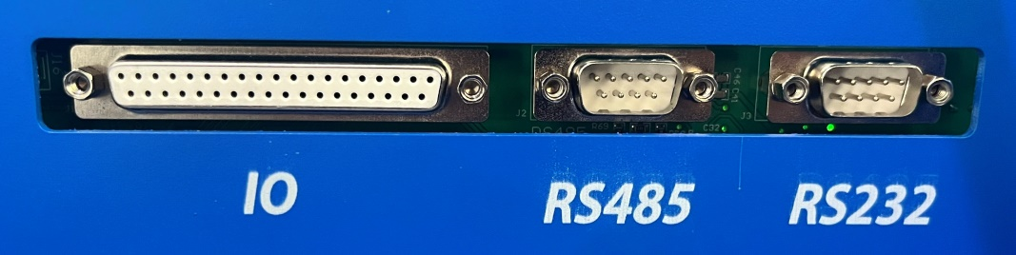
Обозначения разъёмов сохранены по маркировке прибора.
Рисунок 1 — Внешние интерфейсы
Интерфейс ввода и вывода
Предназначен для управления функциями прибора. Назначение контактов приведено на рисунке 2.
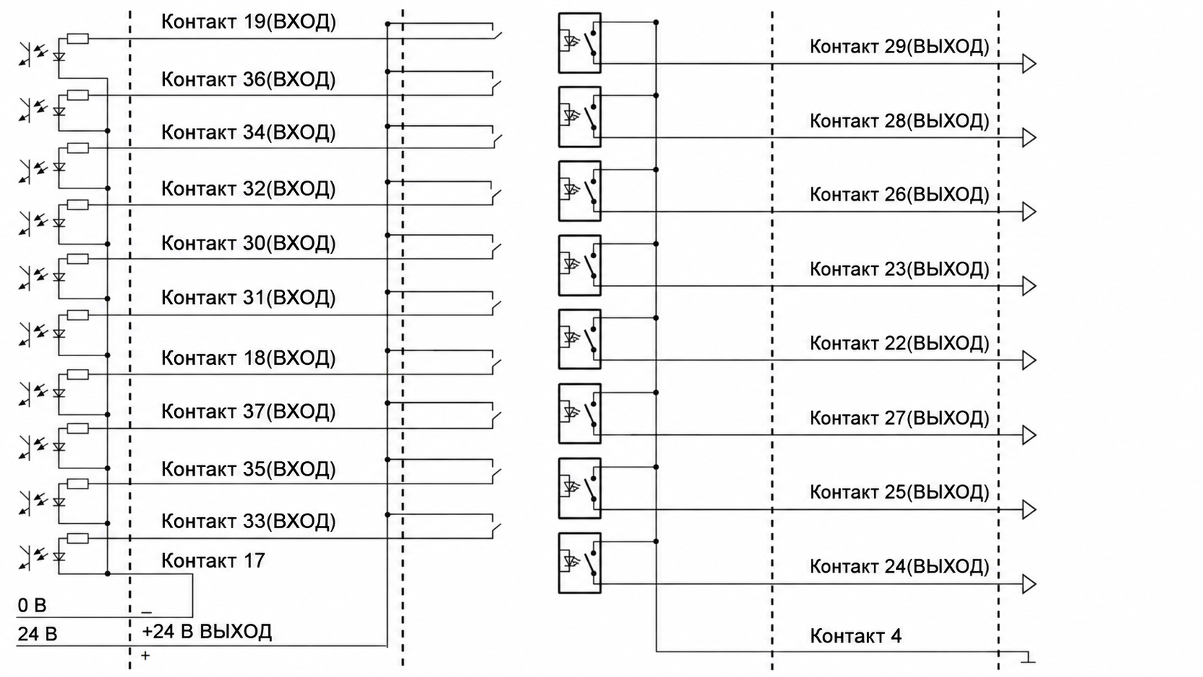
Контакт | Направление | Назначение
1 | Выход | Коэффициент потока течи = U × 10
2 | Выход | Показатель степени потока течи = U × 10 − 29
4 / 17 / 20 | — | Общий провод GND
19 | Вход | Измерение / ожидание
21 | Выход | +24 В
22 | Выход | Состояние предупреждения
24 | Выход | Состояние измерения
25 | Выход | Состояние функции нуля
26 | Выход | Состояние ошибки
27 | Выход | Состояние запуска
28 | Выход | Превышение порога 2
29 | Выход | Превышение порога 1
32 | Вход | Включение / отключение нуля
34 | Вход | Включение / отключение напуска
36 | Вход | Ожидание
Формулы аналоговых выходов перенесены из исходной таблицы. В оригинале рядом с обеими формулами указано Па·м³/с; размерность показателя степени этим не задаётся. Перед подключением уточните электрические пределы выходов у изготовителя.
Рисунок 2 — Назначение контактов интерфейса ввода и вывода
Интерфейс RS485
ZQJ-Leaklab-3300 можно подключить к компьютеру по RS485. Назначение контактов показано на рисунке 3.
Разъём | Контакт | Сигнал
RS485 DB9-F | 1 | A
RS485 DB9-F | 2 | B
RS485 DB9-F | 5 | GND
Нумерация контактов на исходном рисунке: верхний ряд слева направо 1–5, нижний ряд слева направо 6–9. Сверяйте маркировку разъёма перед подключением.
Рисунок 3 — Назначение контактов RS485
Интерфейс RS232
ZQJ-Leaklab-3300 можно подключить к компьютеру по RS232. Назначение контактов показано на рисунке 4.
Разъём | Контакт | Сигнал
RS232 DB9-F | 2 | RXD
RS232 DB9-F | 3 | TXD
RS232 DB9-F | 5 | GND
Нумерация контактов на исходном рисунке: верхний ряд слева направо 1–5, нижний ряд слева направо 6–9. Сверяйте маркировку разъёма перед подключением.
Рисунок 4 — Назначение контактов RS232
RS232 и RS485 могут по отдельности управлять прибором по линиям связи, но одновременное управление течеискателем через оба интерфейса не допускается.

Приложение Б Заводские настройки
Группа | Параметр | Заводское значение
Настройки графика | Режим отображения | Поток и давление
Настройки графика | Диапазон времени, мин | 6
Настройки графика | Интервал записи, с | 1
Настройки графика | Автоматический диапазон | Выключено
Настройки графика | Ширина автоматического диапазона | 4 порядка
Настройки графика | Верхняя граница потока течи | 1E-5
Настройки графика | Нижняя граница потока течи | 1E-13
Настройки графика | Верхняя граница давления | 1E+5
Настройки главного экрана | Число знаков потока течи | 2 знака после запятой
Настройки главного экрана | Нижняя граница полосы | 10E-13
Настройки главного экрана | Верхняя граница полосы | 10E-03
Настройки главного экрана | Скрыть давление | Да
Настройки главного экрана | Выделить ожидание | Да
Настройки отображения | Нижняя граница показаний | 1.00E-13 Pa.m3/s
Настройки отображения | Верхняя граница показаний | 1.00E-01 Pa.m3/s
Единицы, дата и язык | Единицы потока течи | Па·м³/с
Единицы, дата и язык | Единицы давления | Па
Единицы, дата и язык | Язык | Китайский
Единицы, дата и язык | Дата | Задаётся изготовителем
Единицы, дата и язык | Время | Задаётся изготовителем
Права доступа и пароль | Выбор прав | Администратор
Права доступа и пароль | Пароль | 0000
Пороги вакуумного метода | Выбор порога | Выключено
Пороги вакуумного метода | Порог 1 | 1.00E-04 Pa.m3/s
Пороги вакуумного метода | Порог 2 | 1.00E-08 Pa.m3/s
Выбор режима | Метод течеискания | Вакуумный метод
Выбор режима | Вакуумный режим | Высокая чувствительность
Выбор режима | Внешнее управление | Все
Вакуумный метод | Коэффициент установки | 1.000
Щуповой метод | Включение сигнализации | Включено
Щуповой метод | Порог сигнализации | 1.00E-05 Pa.m3/s
Щуповой метод | Порог защиты от гелиевого загрязнения | 1.00E-03 Pa.m3/s
Щуповой метод | Режим внутренней калибровки | Авто 1
Капилляр | Минимальное давление щупового режима | 1.00E-02 Pa
Капилляр | Максимальное давление щупового режима | 1200 Pa
Давление | Порог давления грубых течей | 1000.0 Pa
Давление | Порог давления нормального режима | 100.0 Pa
Давление | Порог давления высокой чувствительности | 10.0 Pa
Турбомолекулярный насос | Состояние | Включено
Турбомолекулярный насос | Частота вращения | 1500
Турбомолекулярный насос | Режим вентилятора | По температуре
Ионный источник | Эмиссия | Включено
Ионный источник | Выбор нити | Автоматически нить 1
Ионный источник | Напряжение анода, В | Определяется при калибровке
Ионный источник | Ток эмиссии, А | 2.50E-03
Ноль и фильтр | Вычитание фона при запуске | Выключено
Клапаны | Внутренняя калиброванная течь | Выключено
Клапаны | Способ напуска | Автоматически
Настройки калибровки | Поток внутренней калиброванной течи | Задаётся изготовителем
Настройки калибровки | Поток внешней калиброванной течи | 9.90E-02 Pa.m3/s
Настройки калибровки | Коэффициент калибровки вакуумного метода | Определяется при калибровке
Настройки калибровки | Коэффициент калибровки щупового метода | Определяется при калибровке
Настройки калибровки | Запрос калибровки | Выключено

Приложение В Протокол связи
ZQJ-Leaklab-3300 поддерживает управление по RS232 или RS485 с помощью команд ASCII.
Параметры связи
Скорость — 19200 бод; 8 бит данных; 1 стоп-бит; без контроля чётности.
Формат обмена
Все команды начинаются с символа * (0x2A) и заканчиваются возвратом каретки \r (0x0D). Регистр букв имеет значение. Запросы заканчиваются знаком ?, управляющие команды — без него. В команде задания параметра между именем команды и новым значением ставится пробел.
Перечень команд
Тип | Команда | Значение | Доступ
Запрос | *READ:MBAR*l/s?\r | Поток течи, мбар·л/с | R
Запрос | *MEASure:P1:MBAR?\r | Давление на входе, мбар | R
Запрос | *STATus?\r | Состояние: INVA — недействительно; STBY — ожидание; PRE-VAC — предварительная откачка; PRESS Rough — грубые течи; PRESS Fine — нормальный режим; PRESS ULtraFine — высокая чувствительность; CAL — калибровка; CAL check — проверка калибровки; Protect — защита. | R
Запрос | *STATus:VALVE:TestLeak?\r | Состояние клапана внутренней калиброванной течи | R
Запрос | *STATus:Error?\r | Код ошибки | R
Запрос | *CONFig:TRIGger?\r | Активный порог сигнализации | R
Запрос | *CONFig:TRIGgerValue?\r | Значения порогов 1 и 2, Па·м³/с | R
Управление | *STArt\r | Запуск течеискания | W
Управление | *STOp\r | Ожидание | W
Управление | *VENT:ON\r | Начать напуск | W
Управление | *VENT:OFF\r | Остановить напуск | W
Управление | *ZERO:ON\r | Включить вычитание фона | W
Управление | *ZERO:OFF\r | Выключить вычитание фона | W
Управление | *CLS\r | Сбросить предупреждения и ошибки | W
Управление | *CAL:INT\r | Запустить внутреннюю калибровку | W
Управление | *CAL:CLOSED\r | Остановить калибровку | W
Настройка | *CONFig:ZEROSTART?\r | Чтение/задание вычитания фона при запуске. XX здесь и далее обозначает новое значение параметра. | R/W
Настройка | *CONFig:ZEROSTART XX\r | Чтение/задание вычитания фона при запуске. XX здесь и далее обозначает новое значение параметра. | R/W
Настройка | *SERVICE:EMISsion?\r | Чтение/задание состояния эмиссии ионного источника | R/W
Настройка | *SERVICE:EMISsion XX\r | Чтение/задание состояния эмиссии ионного источника | R/W
Настройка | *CONFig:CAThode?\r | Чтение/задание выбранной нити | R/W
Настройка | *CONFig:CAThode XX\r | Чтение/задание выбранной нити | R/W
Настройка | *SERVICE:TMP?\r | Чтение/задание состояния турбомолекулярного насоса | R/W
Настройка | *SERVICE:TMP XX\r | Чтение/задание состояния турбомолекулярного насоса | R/W
Настройка | *CONFig:SPEEDTMP?\r | Чтение/задание частоты вращения турбомолекулярного насоса | R/W
Настройка | *CONFig:SPEEDTMP XX\r | Чтение/задание частоты вращения турбомолекулярного насоса | R/W
Настройка | *HOUR:TIME?\r | Чтение/задание текущего времени | R/W
Настройка | *HOUR:TIME XX\r | Чтение/задание текущего времени | R/W
Запрос | *MEASure:TEMPeratur:TCBearing?\r | Температура подшипника турбомолекулярного насоса, °C | R
Запрос | *MEASure:TEMPeratur:TCElectronic?\r | Температура электроники турбомолекулярного насоса, °C | R
Запрос | *MEASure:TEMPeratur:TCMotor?\r | Температура двигателя турбомолекулярного насоса, °C | R
Запрос | *MEASure:TEMPeratur:TCPump?\r | Температура основания турбомолекулярного насоса, °C | R
Запрос | *MEASure:TURBO:Current?\r | Ток турбомолекулярного насоса, А | R
Запрос | *MEASure:TURBO:Frequency?\r | Частота турбомолекулярного насоса, Гц | R
Запрос | *MEASure:TURBO:Power?\r | Мощность турбомолекулярного насоса, Вт | R
Запрос | *MEASure:TURBO:Voltage?\r | Напряжение турбомолекулярного насоса, В | R
Запрос | *HOUR:CATHODE1?\r | Наработка нити 1 ионного источника, ч | R
Запрос | *HOUR:CATHODE2?\r | Наработка нити 2 ионного источника, ч | R
Запрос | *MEASure:MIAP?\r | Напряжение анода ионного источника, В | R
Запрос | *MEASure:MIKP?\r | Напряжение катода ионного источника, В | R
Запрос | *MEASure:MISP?\r | Напряжение подавляющего электрода ионного источника, В | R
Запрос | *MEASure:MIAKP?\r | Разность напряжений анод-катод ионного источника, В | R
Запрос | *MEASure:IEMIS?\r | Ток эмиссии нити ионного источника, А | R
Запрос | *MEASure:PHEAT?\r | Мощность нагревателя ионного источника, Вт | R
Запрос | *MEASure:IFilter?\r | Ионный ток после фильтрации, А | R
Запрос | *MEASure:IMeas?\r | Ионный ток без фильтрации, А | R
Запрос | *MEASure:UVV?\r | Напряжение предварительного усилителя, В | R
График | *CHART:ON XX XX\r | Начать запись потока течи и давления в реальном времени | W
График | *CHART:OFF\r | Остановить запись | W
График | *CHART:EXPORT\r | Экспортировать файл записи CSV | W
Обозначения доступа: R — чтение, W — запись, R/W — чтение и запись. Команды вводятся без перевода, с сохранением регистра символов.
Примеры команд
Команда | Ответ | Значение
*CHART:ON abc123 0005\r | OK\r | Начать запись графика с идентификатором abc123 на 5 минут
*STATus?\r | STBY\r | Ожидание
*STArt\r | OK\r | Начать испытание
*HOUR:TIME?\r | 24.9\0.30.14.4\0.42\r | Текущее время:  2024.09.30.14.04.42
*CONFig:TRIGgerValue1:MBAR*l/s 2.0E-9\r | OK\r | Установить порог 1 равным 2,0 × 10⁻⁹ мбар·л/с
Ответ об ошибке
Ответ | Значение
ERROR\r | Ошибка команды
Типичные неисправности последовательной связи
Проявление | Причина | Устранение
Прибор не принимает символы и не отвечает | Неисправность кабеля связи | Подключите кабель согласно назначению контактов
Прибор не принимает символы и не отвечает | Неверный номер порта | Выберите правильный порт на компьютере
Прибор не принимает символы и не отвечает | Неверные настройки последовательного порта | Проверьте скорость, число бит данных и стоп-битов, чётность и другие параметры порта
Прибор не принимает символы и не отвечает | Неверно выбран протокол связи течеискателя | Выберите правильный протокол связи
Прибор не принимает символы и не отвечает | Преобразователь USB–RS232/RS485 не распознан | Проверьте правильность установки драйвера преобразователя
Прибор не принимает символы и не отвечает | Порт прибора занят другим приложением | Проверьте использование портов
Прибор вернул недопустимый символ | Неверные настройки последовательного порта | Проверьте скорость, число бит данных и стоп-битов, чётность и другие параметры порта
Прибор вернул недопустимый символ | Неверно выбран протокол связи течеискателя | Выберите правильный протокол связи
Ошибки протокола ASCII
Проявление | Причина | Устранение
Нет ответа на команду | В конце запроса отсутствует знак ? | Используйте правильный формат запроса
Нет ответа на команду | В конце команды отсутствует \r | Завершайте команду байтом 0x0D

Приложение Г Декларация загрязнения
Перед возвратом прибора изготовителю KYKY заполните декларацию загрязнения и приложите её к возвращаемому прибору. Бланк декларации в переданном исходном DOCX отсутствует.
Поставку и сервисное обслуживание в России выполняет лаборатория контроля герметичности Ликлаб.

